***Дата:28.09.22. Предмет: Англійська мова.***

***Клас: 4-А Вчитель: Глуговська Л.Г.***

***Тема: Привіт, однокласники!***

***Мета:***

***• навчальна****: ознайомити з новими лексичними одиницями за темою , активізувати вивчений лексико-граматичний матеріал, описувати традиції та виражати своє ставлення до них, вдосконалити навички читання, аудіювання й усного мовлення, збільшити обсяг знань про специфіку мови.*

*•* ***розвиваюча****: розвивати логічне мислення, увагу та зорову пам'ять, спостережливість, удосконалювати фонетику та артикуляцію звуків, розвивати усні комунікативні вміння.*

*•* ***виховна****: виховувати зацікавленість у розширенні своїх знань, поєднувати навчальний матеріал із життям,збагачувати загальну культуру здобувачів освіти.*

***Хід уроку***

***1.Greatings / Привітання***

*Hello, Dear Children! How are you?*

*Привіт,дорогі діти!Як ви?*

***2. Мовленнєва зарядка***

- How are you?

- What is the weather like today?

- What season is it now?

- What day is it today?

***3. Learning new words / Вивчення нових слів***

***Exercise 1 page 18***

Запишіть нові слова у словник та вивчіть їх.

* bell /бел/ дзвоник
* ring /рінг/ дзвонити
* inside /інсайд/ всередині
* hurry up / харі ап/ поспішати

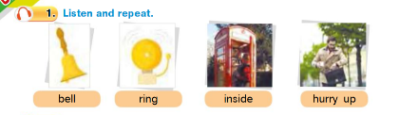

***4. Reading***

*Прочитайте тексти.*

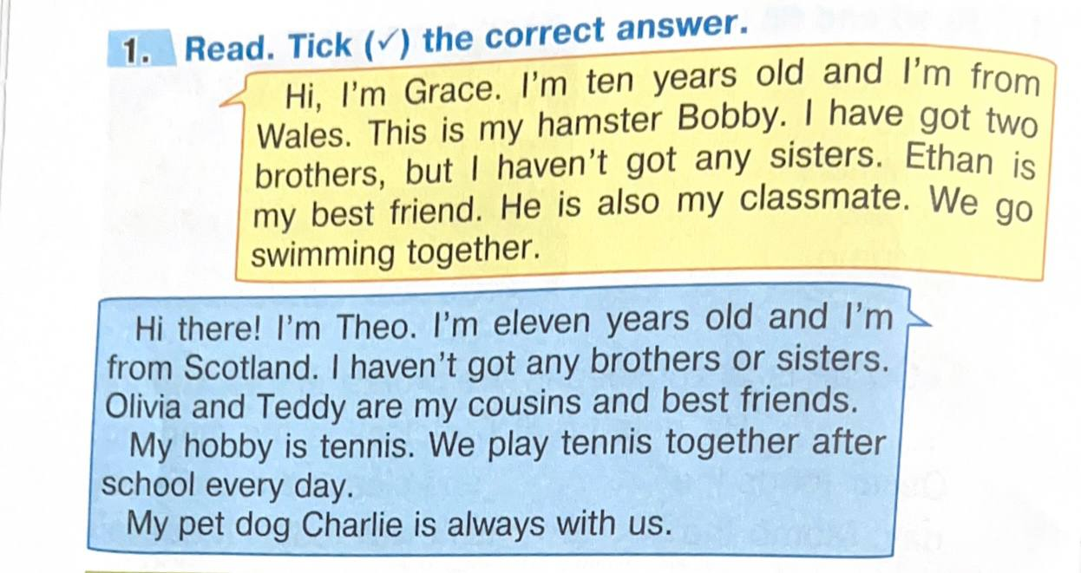

***5. Check reading***

*Прочитавши текст, скажіть хто з дітей про це розповідав****.***

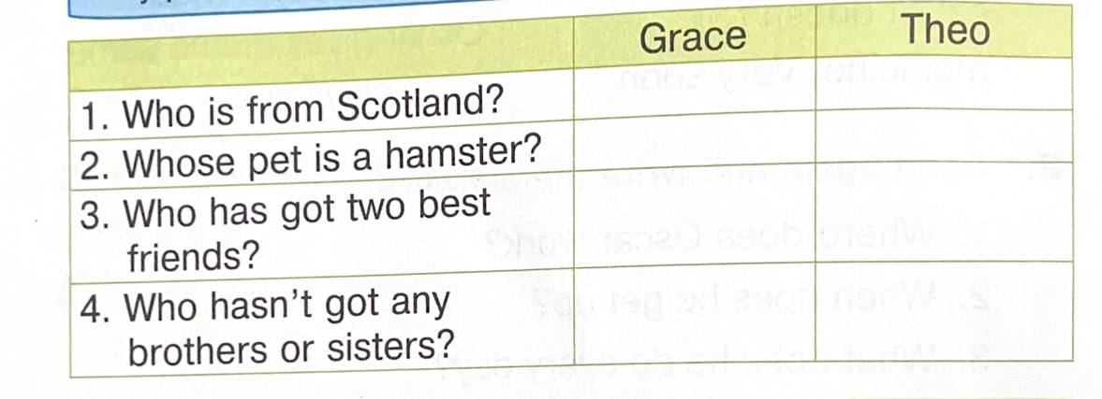

***6. Writing / Письмо***

***Wednesday, the twenty seventh of September***

***Homework***

***Ex.3***

*Прочитайте та оберіть правильне слово, яке підходить за змістом.*

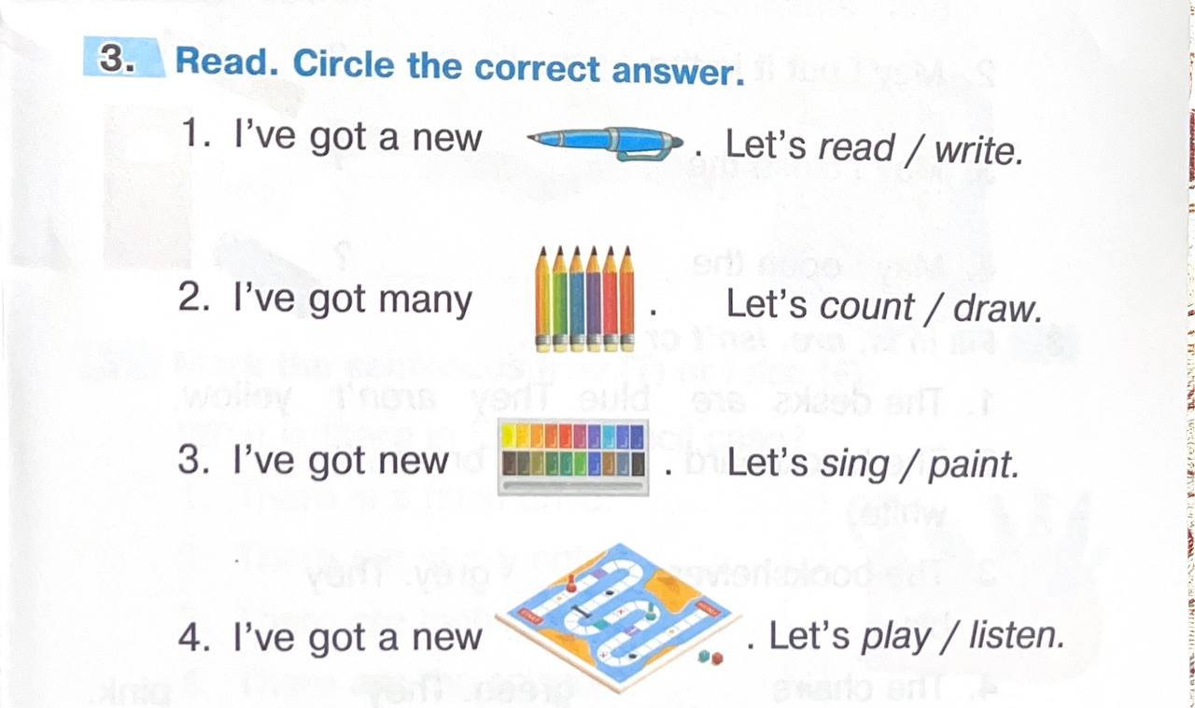

***7.Homework***

Домашнє завдання:

1. Опрацювати конспект, повторити правило;

2. Виконати вправу із розділу ***Writing(письмово).***

***Exercise 3 page 9 (друкований зошит).***

**Надіслати виконану вправу у Вайбер/телеграм (0964124047) – Людмила Григорівна або на Human.**